教师/助教指导手册
- 登录：通过网址http://tscheck.cnki.net/cm/login.aspx进入登陆页面，推荐采用用户名登陆的方式进行登录，用户名为suibe_教师工号，密码为教师工号如图所示：
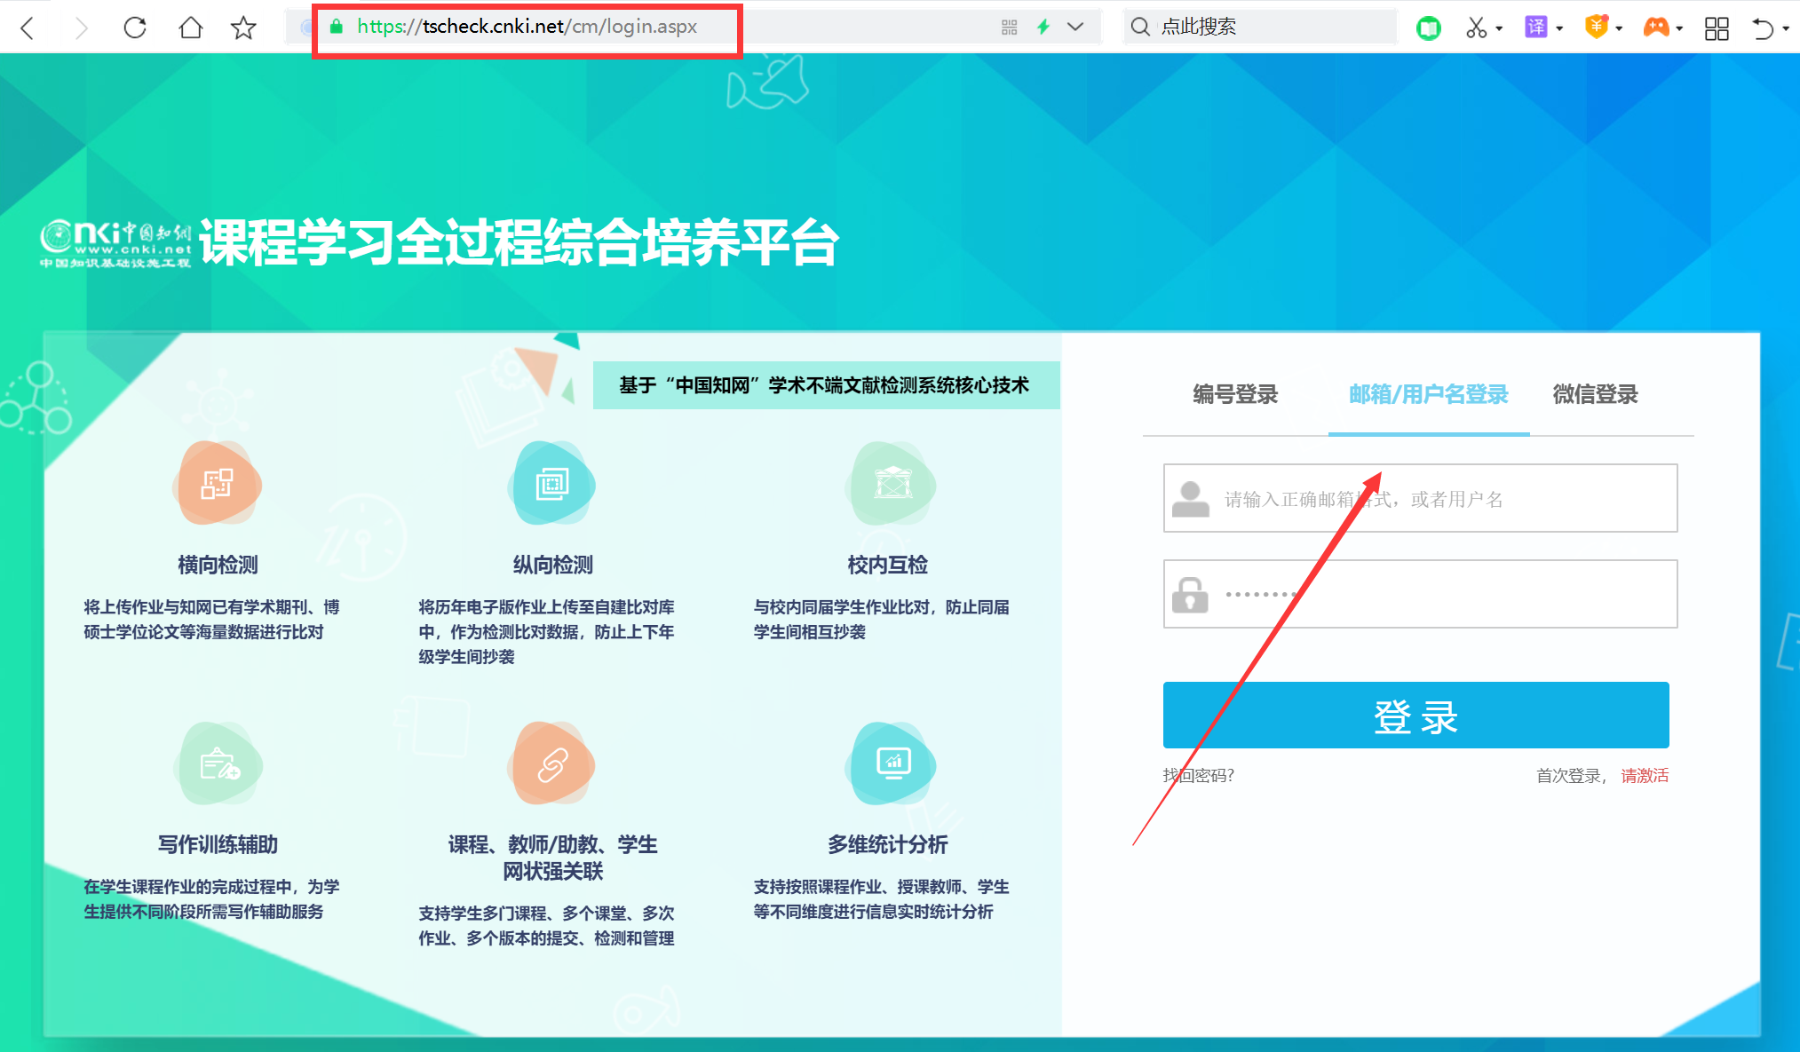
- 认领课程：点击页面右侧“认领课程”认领自己的课程，并进行课程设置，如图：
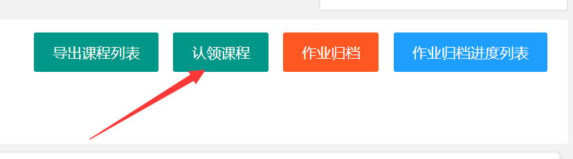
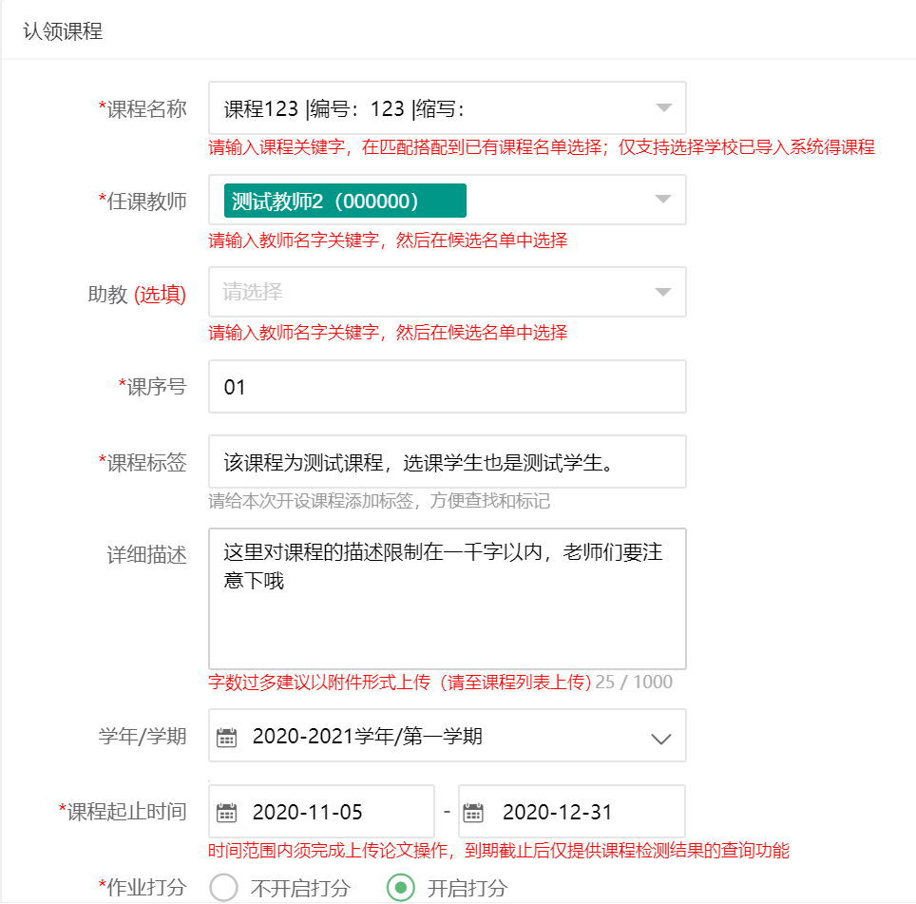
- 给予学生课程关联码：认领课程成功后会提示一个课程关联码，教师需要将此关联码告知学生，让学生关联此课程并提交作业，如图：
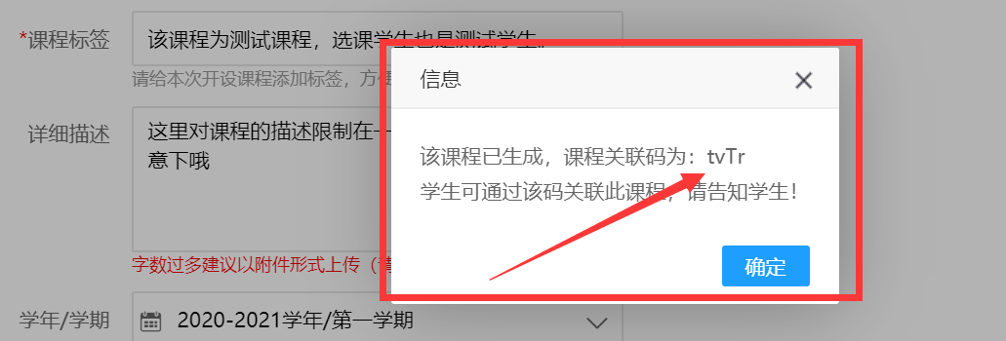

- 新建作业：点击课程下最左侧的按钮“查看作业”可进行作业的查看和创建，创建作业时支持为学生推荐资料（保存关键词学生就可以看到相关文献推荐情况），如图：
图1）
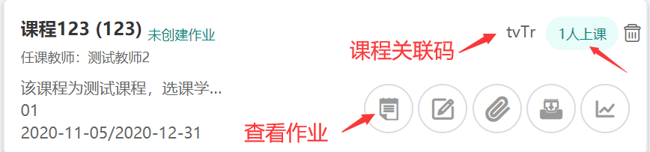
图2）
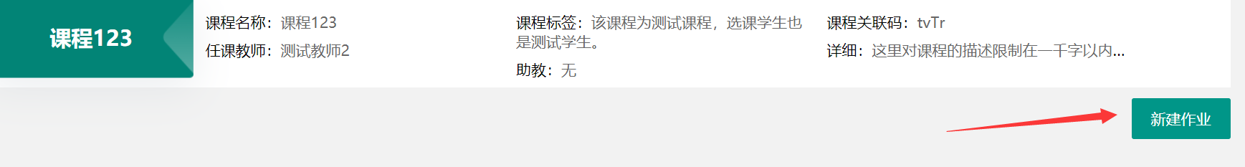
图3）
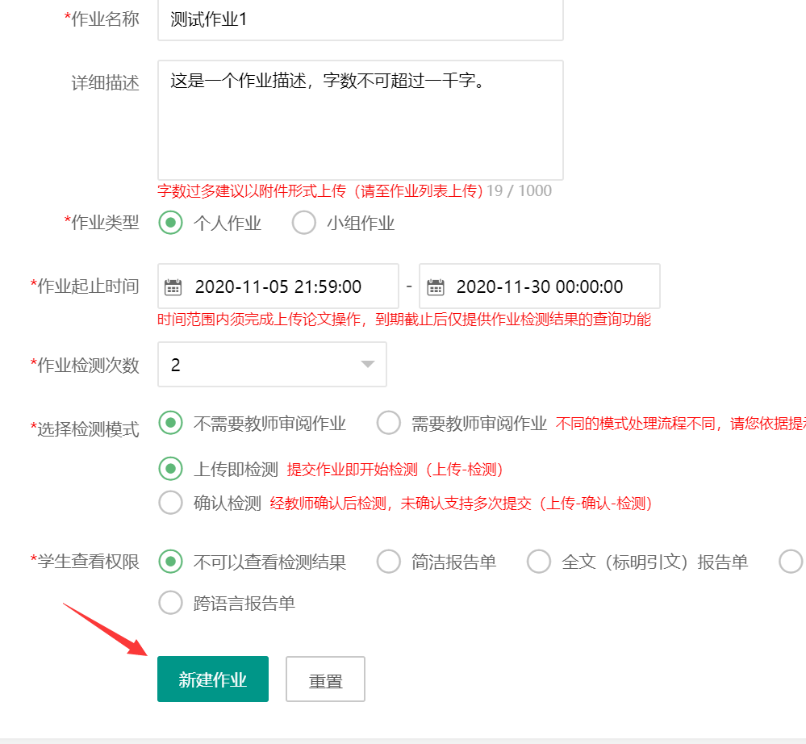
图4）
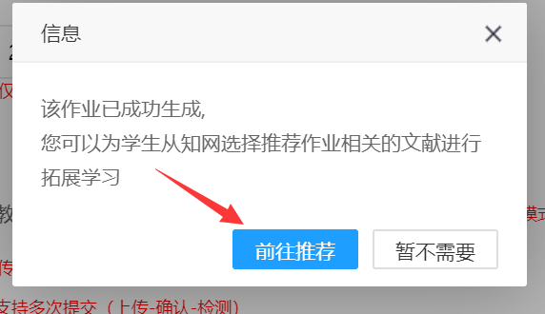
图5）
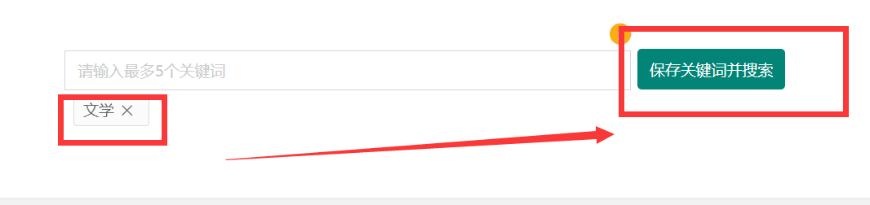
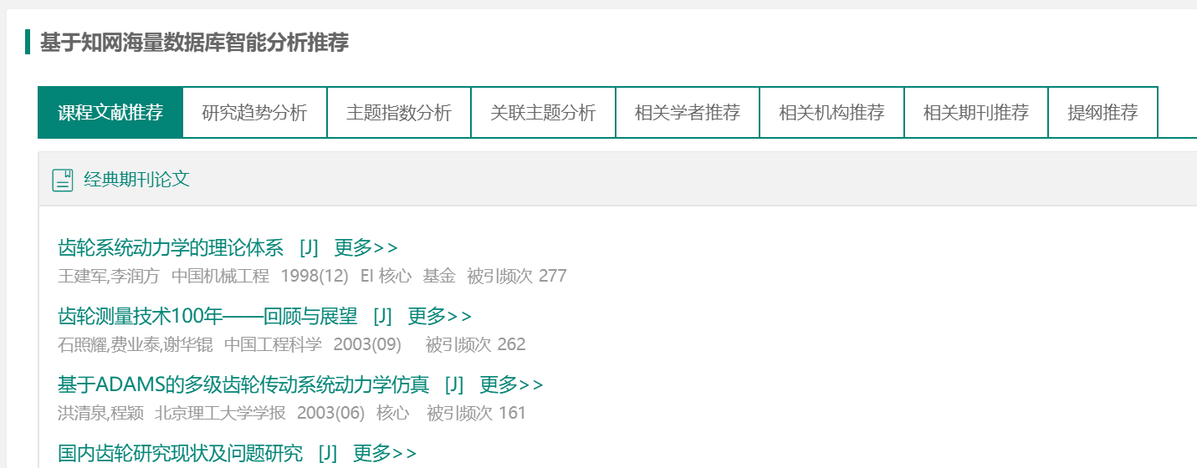
- 批阅作业：点击“未打分”进行分数录入，点击“在线批注”对学生作业进行细节批注，如图：
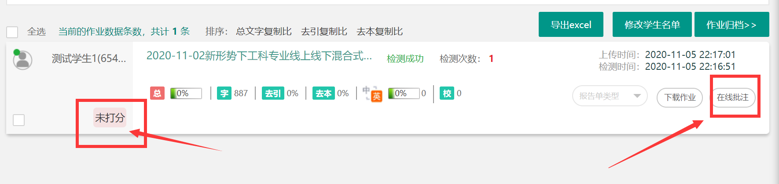
点击“更多查询”可检索学生，检测次数，复制比等内容进行查询，如图：
